Nama : ISTIQOMAH

Nim : 2222105101

Kelas : 2TI03

Mata Kuliah : Pemrograman Berorientasi Objek

Dosen : Novan Zulkarnain, S.T., M.Kom.

**Game Whac A Mole**

"Whac A Mole" adalah sebuah permainan berbasis GUI yang menggunakan Java Swing. Dalam permainan ini, pemain harus "memukul" atau mengklik tombol yang berisi gambar mole untuk mendapatkan skor. Sementara itu, pemain harus menghindari mengklik tombol yang berisi gambar piranha plant karena itu akan mengakhiri permainan.

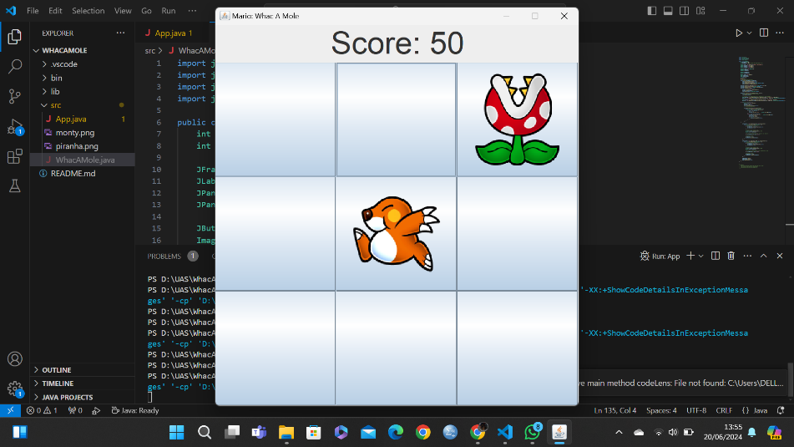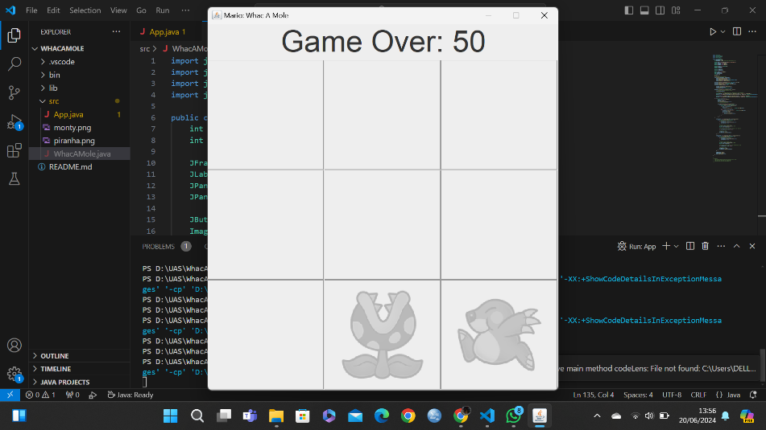

1. **Fitur Utama**
2. **Tampilan**:
   1. Game ini memiliki tampilan papan permainan berukuran 3x3 dengan total 9 tombol.
   2. Terdapat panel teks di atas papan permainan yang menampilkan skor pemain saat ini.
3. **Objek dalam Game**:
   1. **Mole**: Gambar mole akan muncul secara acak di salah satu dari 9 tombol.
   2. **Piranha Plant**: Gambar piranha plant juga akan muncul secara acak di salah satu dari 9 tombol, tetapi tidak pada tombol yang sama dengan mole.
4. **Interaksi Pemain**:
   1. Pemain harus mengklik tombol yang berisi mole untuk mendapatkan poin (10 poin setiap kali berhasil mengklik mole).
   2. Jika pemain mengklik tombol yang berisi piranha plant, permainan akan berakhir dan skor akhir akan ditampilkan.
5. **Timer**:
   1. **Mole Timer**: Mengatur kemunculan mole setiap 1000 milidetik (1 detik).
   2. **Plant Timer**: Mengatur kemunculan piranha plant setiap 1500 milidetik (1.5 detik).

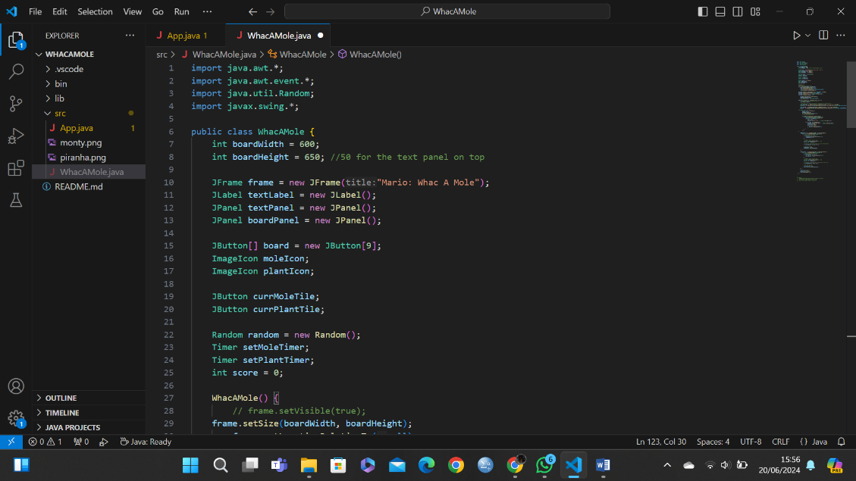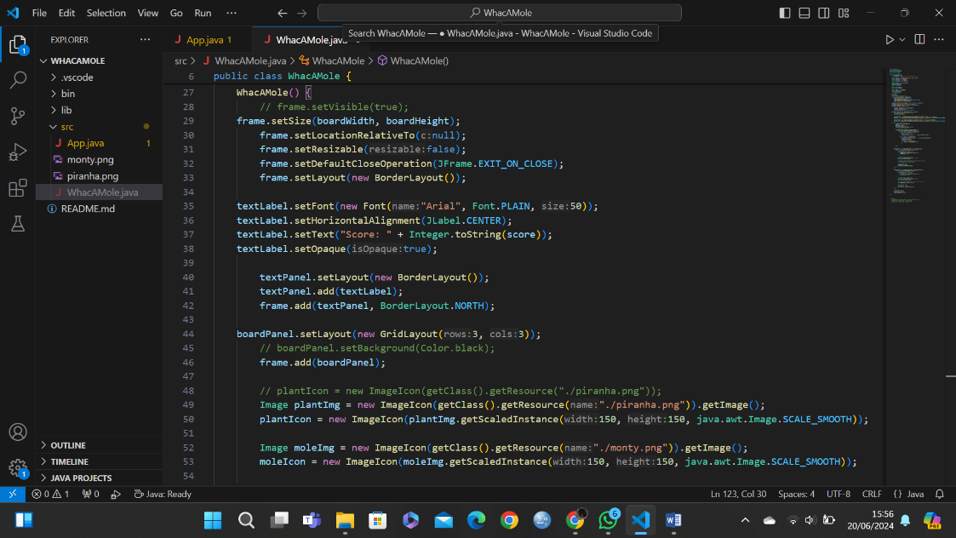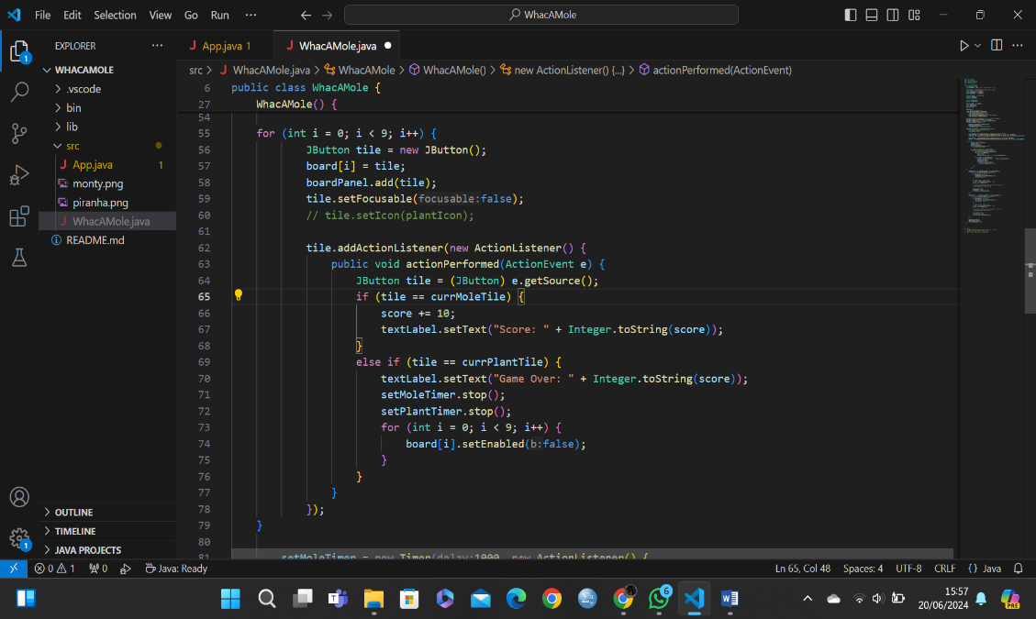

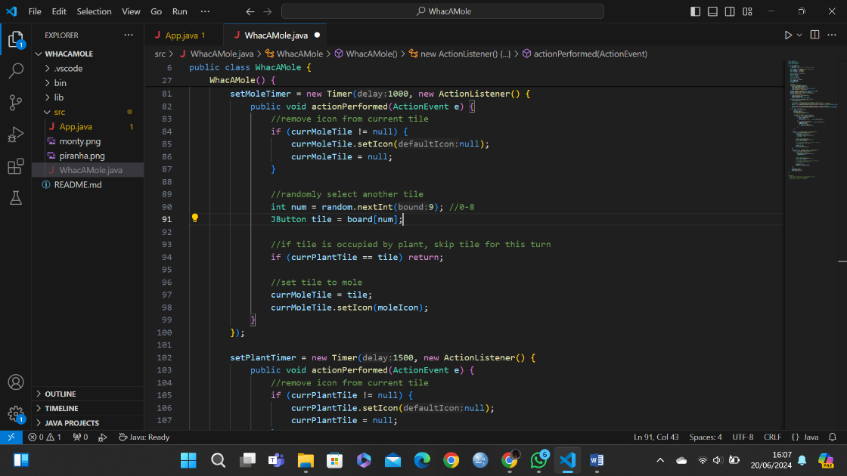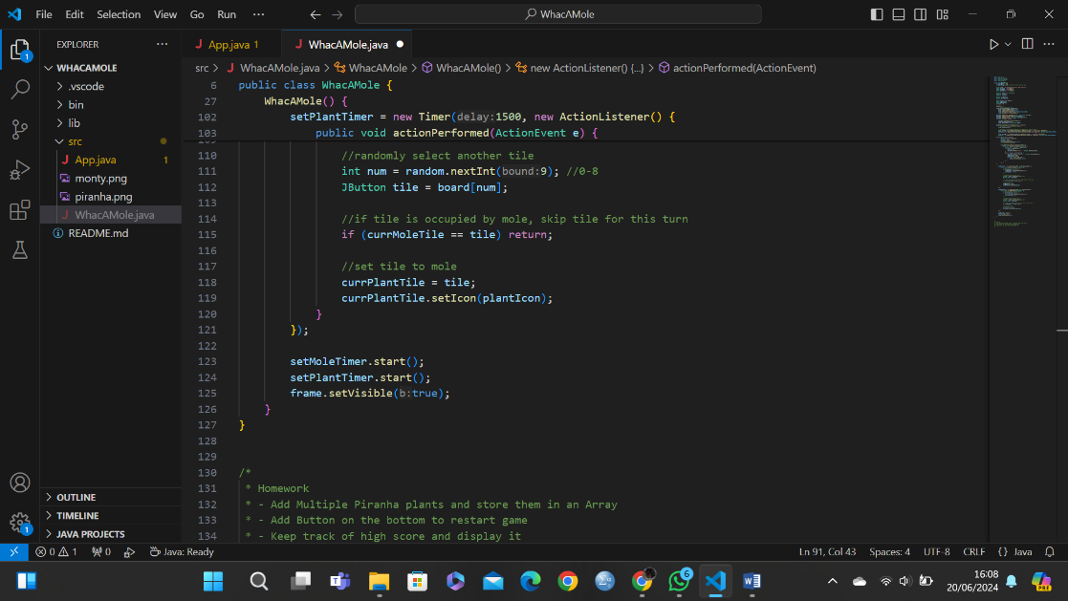

1. **Penjelasan Kode**
2. **Inisialisasi Frame dan Panel**:
   1. JFrame frame adalah jendela utama dari permainan.
   2. JLabel textLabel menampilkan skor pemain.
   3. JPanel textPanel dan JPanel boardPanel digunakan untuk menampilkan teks skor dan papan permainan masing-masing.
3. **Mengatur Tampilan dan Layout**:
   1. frame.setSize mengatur ukuran jendela permainan.
   2. frame.setLayout(new BorderLayout()) mengatur layout frame.
   3. textPanel.setLayout(new BorderLayout()) mengatur layout untuk panel teks.
   4. boardPanel.setLayout(new GridLayout(3, 3)) mengatur layout papan permainan dalam grid 3x3.
4. **Menambahkan Tombol ke Papan**:
5. Tombol dibuat dan ditambahkan ke array board serta ke boardPanel.
6. Setiap tombol diberikan ActionListener untuk menangani klik dari pemain.
7. **Mengatur Timer dan Logika Permainan**:
   1. setMoleTimer mengatur kemunculan mole pada tombol yang dipilih secara acak setiap detik.
   2. setPlantTimer mengatur kemunculan piranha plant pada tombol yang dipilih secara acak setiap 1.5 detik.
   3. Jika tombol yang diklik adalah mole, skor pemain bertambah. Jika tombol yang diklik adalah piranha plant, permainan berakhir dan timer berhenti.